Entregable #2: Diseño de una Aplicación Empresarial

Nombre:  Gabriel Mendoza Garcia |  | Matrícula:  12526947
Nombre del curso:  Desarrollo de Aplicaciones Distribuidas | Nombre del profesor:  Israel Lara Manitas
Fecha:
Bibliografía:
“Object Oriented Analysis & Design using UML” (2003). Análisis y diseño de aplicaciones distribuidas. USA: Sun Educational Services.

Instrucciones:
Después de estudiar los contenidos en la carpeta:

CONTENIDOS SEMANALES -> SEMANA 3

Y de haber realizado tu primera aportación en el Foro 3

Responde en los espacios a lo que se solicita:

- Explica brevemente en qué consisten las asociaciones entre clases, de agregación, composición y dependencia. Ilustra tu respuesta mediante diagramas de clase UML. (valor 2 %).
Composición:
La composición es un tipo de relación dependiente en dónde un objeto más complejo es conformado por objetos más pequeños. La frase “Tiene un”, debe tener sentido:
Ejemplos:
El auto tiene llantas
La portátil tiene un teclado.

Ejemplo en Diagrama de Clases (UML).
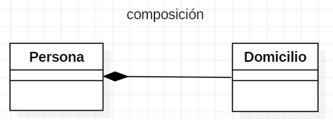
Domicilios son una parte inseparable de la persona, Toda persona tiene un Domicilio
Asociación:
Es el momento en que dos objetos se unen para trabajar juntos, pero son independientes entre si.
La frase “Usa un”, debe tener sentido:
Ejemplos:
El ingeniero usa una computadora
El cliente usa tarjeta de crédito

Ejemplo en Diagrama de Clases (UML).

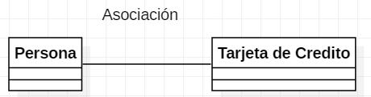
Tarjeta de Crédito es independiente de la persona, Una persona usa una Tarjeta de Crédito, pero puede existir sin una.
Dependencia
La Clase A hace uso de la Clase B ya sea instanciándola directamente, o bien, recibiéndola como parámetro de entrada en uno de sus métodos.

Ejemplo en Diagrama de Clases (UML).
- Tenemos una clase Impresora..
- Tenemos una clase Documento con un atributo texto.
- La clase Impresora se encarga de imprimir los Documentos.

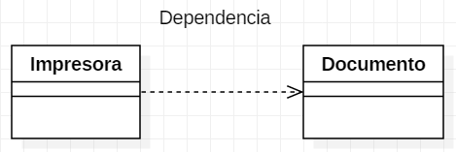

Agregación
La agregación es un tipo de asociación que indica que una clase es parte de otra clase (composición débil). Los componentes pueden ser compartidos por varios compuestos (de la misma asociación de agregación o de varias asociaciones de agregación distintas). La destrucción del compuesto no conlleva la destrucción de los componentes.

Ejemplo en Diagrama de Clases (UML).
- Tenemos una clase Empresa.
- Tenemos una clase Cliente.
- • Una empresa agrupa a varios clientes.

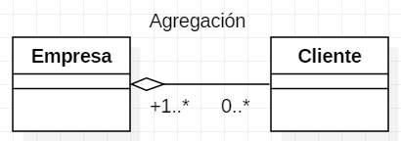

- Investiga y explica brevemente en qué consiste la asociación de Generalización o Herencia entre clases. Ilustra tu respuesta mediante diagramas de clase UML. (valor 2 %).
Indica que una clase (clase derivada) hereda los métodos y atributos especificados por una clase (clase base), por lo cual una clase derivada además de tener sus propios métodos y atributos, podrá acceder a las características y atributos visibles de su clase base (public y protected).
Ejemplo en Diagrama de Clases (UML).
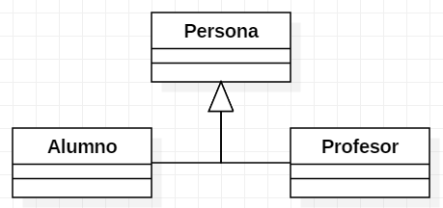
- Se especifica que las clases Alumno y Profesor heredan de la clase Persona, es decir, Alumno y Profesor podrán acceder a las características de Persona.
- También puede tener su respectiva diferenciación, ya que un Alumno puede obtener sus notas previa evaluación realizada por parte de un Profesor

- Investiga y explica brevemente qué son los atributos de una clase. Ilustra tu respuesta mediante diagramas de clase UML. (valor 2 %).
Los atributos son las características individuales que diferencian un objeto de otro y determinan su apariencia, estado u otras cualidades. Los atributos se guardan en variables denominadas de instancia, y cada objeto particular puede tener valores distintos para estas variables.
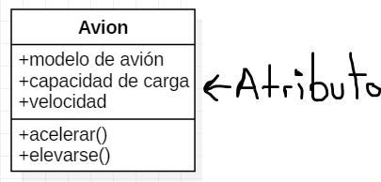

- Investiga y explica brevemente qué son los métodos de una clase. Ilustra tu respuesta mediante diagramas de clase UML. (valor 2 %).
El Método es el comportamiento asociado a una clase.
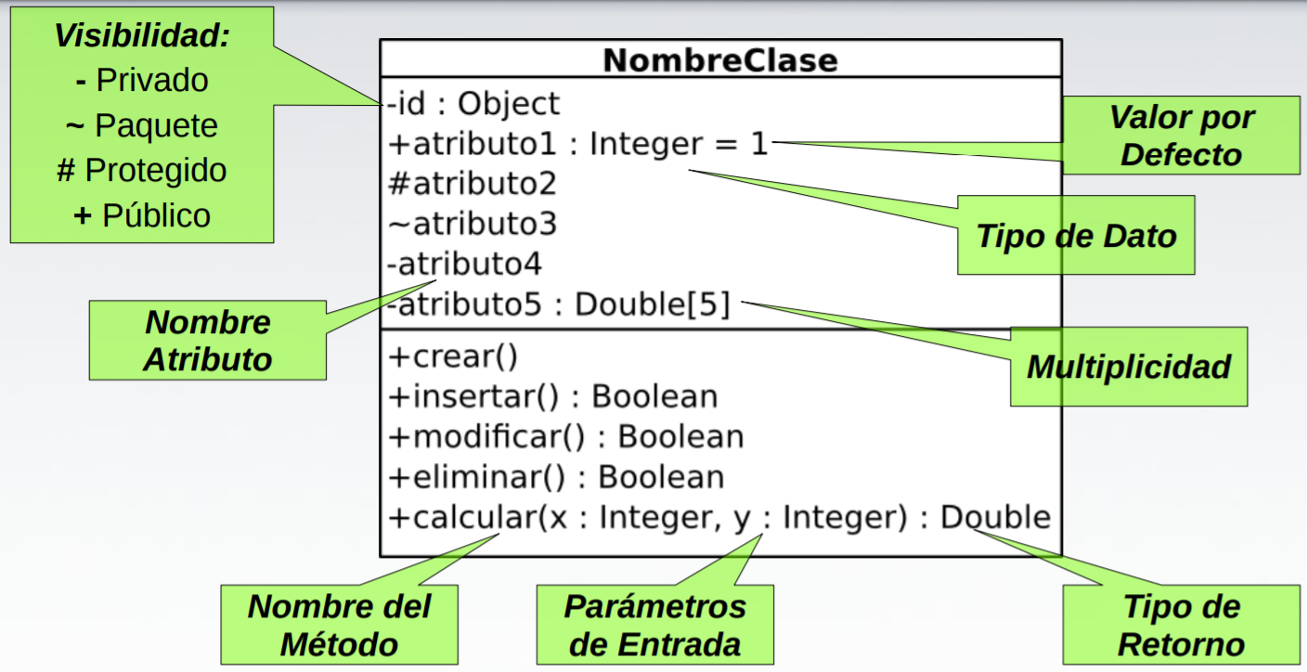

- Elabora el diagrama de clases del modelo de Solución que incluya los métodos de las clases del modelo de Dominio del Sistema Estatal de Trámites a Distancia elaborado en el Foro 3; de acuerdo a lo indicado en el flujo de trabajo Diseño, del Proceso de Desarrollo de Aplicaciones Orientado a Objetos" de la Lectura de la Semana 3.
Por ejemplo los métodos para la clase Cliente en un ejemplo de sistema de reservación hotelero. Los métodos se ilustran en la tercera sección del diagrama-
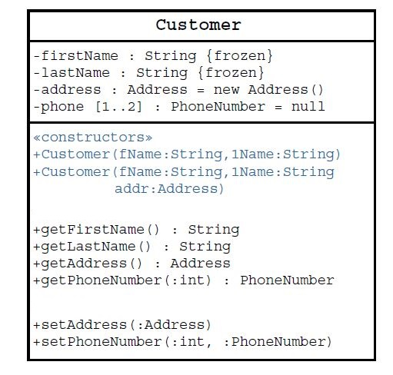
Para conocer ejemplos de los trámites consulta los documentos Tramite1 y Tramite2 anexos a este entregable.
Ilustra tu respuesta insertando una imagen de tu diagrama de clases del modelo de Solución (valor 2 %).
No se logra ver ningún archivo del foro 3. El foro 3 no lo realice en tiempo ya que presente problemas personales.

Bibliografía:
[1] Rational Software Corporation et al. “UML 1.1 Documentation Set”.
http://www.rational.com/uml. 1 September 1997.
[2] García Peñalvo, Francisco José y Pardo Aguilar, Carlos. “UML 1.1. Un
lenguaje de modelado estándar para los métodos de ADOO”. RPP, Nº36, pp. 57-
61. Enero, 1998.
[3] García Peñalvo, Francisco José y Pardo Aguilar, Carlos. “Introducción al
Análisis y Diseño Orientado a Objetos”. RPP, Nº37. Febrero, 1998

